

**课 程 实 验 报 告**

**课程名称： C语言程序设计实验**

**专业班级：**

**学 号：**

**姓 名：**

**指导教师：**

**报告日期：**

**网络空间安全学院**

**目□□录**（黑体小2号加粗居中这里□代表空格，正式报告中不应该出现□字符）

**1□□□表达式和标准输入输出实验 1**

1.1□□实验目的 1

1.2□□实验内容 1

1.3□□实验小结 1

**2□□□流程控制实验 2**

2.1□□实验目的 1

2.2□□实验内容 1

2.3□□实验小结 1

**3□□□函数与程序结构实验 3**

3.1□□实验目的 1

3.2□□实验内容 1

3.3□□实验小结 1

**4□□□编译预处理实验 4**

4.1□□实验目的 1

4.2□□实验内容 1

4.3□□实验小结 1

**5□□□数组实验 5**

5.1□□实验目的 1

5.2□□实验内容 1

5.3□□实验小结 1

**6□□□指针实验 6**

6.1□□实验目的 1

6.2□□实验内容 1

6.3□□实验小结 1

**7□□□结构与联合实验 7**

7.1□□实验目的 1

7.2□□实验内容 1

7.3□□实验小结 1

**8□□□文件实验 8**

8.1□□实验目的 1

8.2□□实验内容 1

8.3□□实验小结 1

**参考文献 9**

（目录部分的章为宋体小4号加粗，其余宋体小4号，字母、阿拉伯数字为Times New Roman小4号。此处目录仅说明格式规范，最后全部报告完成后，可先自动生成目录，再按规范字体格式整理即可）

# 1 表达式和标准输入与输出实验

（黑体小2加粗居中, 字母、阿拉伯数字为Times New Roman小2号加粗，段前0.5行，单倍行距）

## 1.1 实验目的 （二级标题黑体4号加粗, 字母、阿拉伯数字为Times New Roman4号加粗，段前0.5行，段后0.5行，1.5倍行距）

（1）熟练掌握各种运算符的运算功能，操作数的类型，运算结果的类型及运算过程中的类型转换，重点是C语言特有的运算符，例如位运算符，问号运算符，逗号运算符等；熟记运算符的优先级和结合性。

（2）掌握getchar, putchar, scanf 和printf 函数的用法。

（3）掌握简单C程序的编写方法。

（4）熟悉C语言程序的开发环境，并学会调试程序的方法。

（正文部分：宋体小4号，字母、阿拉伯数字为Times New Roman 小4号，行间距固定1.5倍行距，字符间距为标准）

## 1.2 实验内容

**1.2.1 程序改错与跟踪调试** (样式采用标题3，小四加粗，将所有的必做题和选做题按三级标题顺序编)

下面的实验1-1程序用来完成以下任务：

（1）输入华氏温度f，将它转换成摄氏温度c后输出。

（2）输入圆的半径值ｒ，计算并输出圆的面积ｓ。

（3）将ｋ的高字节作为结果的低字节，ｐ的高字节作为结果的高字节，拼成一个新的整数后输出。

在这个程序中存在若干语法和逻辑错误，要求先编译程序改正语法错误，再采用单步执行的方式调试程序找出逻辑错误。在单步执行程序的过程中，观察以下变量值：

（1）执行完c = 5/9 * (f-32)，c的值为多少？

（2）执行完scanf(“%f”, &r)，r的值为多少？

（3）执行完newint = p&0xff00|k>>8，newint的值是多少？表达式k>>8的值是多少？

根据观察结果分析代码并修改程序，使之能够正确完成指定任务。

/*实验1-1程序改错与跟踪调试题源程序*/

1 #include<stdio.h> (程序改错题，加上语句行号，便于后面的错误说明)

2 #define PI 3.14159; (源程序代码行间距可设置为单倍或1.25倍行距)

3 int main( void )

4 {

5 int f ;

6 short p, k ;

7 double c, r, s ;

/* 任务1 */

8 printf("Input Fahrenheit: " ) ;

9 scanf("%d", f ) ;

10 c = 5/9 * (f-32) ;

11 printf( "\n %d (F) = %.2f (C)\n\n ", f, c ) ;

/* 任务2 */

12 printf("input the radius r:");

13 scanf("%f", &r);

14 s = PI * r * r;

15 printf("\nThe acreage is %.2f\n\n",&s);

/* 任务3 */

16 k = 0xa1b2, p = 0x8432;

17 newint = p&0xff00|k>>8;

18 printf("newint = %#x\n\n",newint);

19 return 0;

20 }

**解答：**(选择一种自己认为能叙述清楚的格式，以下仅供参考)

（1）语法错误修改：

1) 第2行的符号常量定义后不能有分号，正确形式为：

×××××××

2) 第3行的×××××××，正确形式为：

×××××××

…………

（2）修改完以上错误后，在单步执行过程中，观察以下变量值：

1. 执行完c = 5/9 * (f-32)，c的值为：xxx
2. 执行完scanf(“%f”, &r)，r的值为：xxx
3. 执行完newint = p&0xff00|k>>8，newint的值是xxx。表达式k>>8的值是xxx。

（3）基于以上的单步执行观察结果，说明还存在如下逻辑错误：

1）xxxxxx，应该修改成：xxxxx

2）xxxxxx，应该修改成：xxxxx

…………

修改后，源程序清单如下：

…………

（4）错误修改后运行结果如图1-1所示。

(给一个运行截图说明修改方案的正确性)

**截图**

图1-1 实验1-1修改后运行结果截图

（图标题：位于图下方，居中黑体小4号，字母、阿拉伯数字为Times New Roman小4号，所有图都需要编号和名称，按章顺序编号，如：图1-1 名称1 、 图1-2 名称2 .......,不能按节编号，如：图1-1-1 名称1 就是不满足要求的形式。）

**1.2.2 源程序修改替换**

下面的实验1-2程序用“更相减损”法求m与n的最大公约数。

/* 实验1-2程序分析与修改题源程序 */

#include <stdio.h>

int main( )

{

int m, n, k, p, i, d;

printf("input m, n \n");

scanf("%d%d", &m, &n);

if (m<n) /* 交换m和n */

{

int t;

t = m;

m = n;

n = t;

}

k = 0;

while (m%2 == 0 && n%2 == 0) /* m和n均为偶数 */

{

m /= 2; /* 用2约简m和n */

n /= 2;

k++;

}

for (p = 1,i = 0; i<k; i++) p *= 2; /* 求p=2k */

while((d=m-n)!=n)

{

if(d>n) m = d;

else

{

m = n;

n = d;

}

}

d *=p;

printf("the greatest common divisor : %d", d);

return 0;

}

1. 分析程序采用的“更相减损”法的算法步骤。
2. 按以下要求对源程序进行优化，提高程序的执行效率。

将交换m和n、判断一个整数是否是偶数、用2约简m和n、求p=2k等操作改成用位运算实现，并且m和n的交换不能够使用中间变量t，需要删除声明t的语句。

1. 将else后的复合语句改用一条表达式语句。

**解答：**

1. 程序采用的“更相减损”法的算法步骤如下：

………

1. 按照要求优化后的程序分别如下：
2. 交换m和n的代码为：xxxx。
3. 判断一个整数是否是偶数的代码为：xxxxx
4. ……….

……….

1. else后的复合语句可以修改为：xxxxxx
2. 优化和替换后程序的源代码如下：

xxxxxx

(给一个运行截图简单说明优化和替换方案的正确性)

优化和替换后运行结果如图1-2所示。

(给一个运行截图说明优化替换方案的正确性)

**截图**

图1-2 实验1-2优化替换后运行结果截图

**1.2.3 程序设计**

（1）输入字符ｃ，如果ｃ是大写字母，则将ｃ转换成对应的小写，否则ｃ的值不变，输入Ctrl+Z程序结束。要求：①用条件表达式；②字符的输入输出用getchar和putchar函数。程序应能循环接受用户的输入，直至输入Ctrl+Z程结束。例如：

A （键盘输入）

a

^Z （键盘输入）

**解答：**

1） 算法流程如图1-3所示。(流程图用画图（如visio等）软件完成后粘贴过来，调整成大小合适)



图1-3 程序设计题1的程序流程图

（图标题：位于图下方，居中黑体小4号，字母、阿拉伯数字为Times New Roman小4号，所有图都需要编号和名称，按章顺序编号，如：图1-1 名称1 、 图1-2 名称2 .......，不能按节编号，如：图1-1-1 名称1 就是错误的形式。）

2）源程序清单

××××××××××××××××××

××××××××××××××××××

3）测试

（a） 测试数据：(可以参考题2以表的方式组织测试数据)

××××××××××××××××××

（b） 对应测试数据的运行结果截图

××××××××××××××××××

（2）输入无符号短整数x，ｍ，ｎ（0 ≤ｍ≤ 15, 1 ≤ ｎ≤ 16-ｍ），取出x从第ｍ位开始向左的ｎ位（x从右至左编号为0～15），并使其向左端（第15位）靠齐。要求：①检查m和n的范围；②x的值以十六进制输入，m和n以十进制输入；③结果以十六进制输出。

**解答：**

1) 解题思路：(建议用流程图代替)

1.输入x，m，n，为了方便分析测试结果，x的输入采用16进制

2.如果0 ≤ｍ≤ 15, 1 ≤ ｎ≤ 16-ｍ，转2.1，否则转3。

2.1 首先x>>m，将要处理的n位移动到最右；

2.2 再将上一步的结果左移×××××位，即： ×××××

2.3 用16进制输出结果并转4.

3. 显示输入错误信息

4. 结束

2）程序清单(注意程序的缩进编排、关键位置加上注释)

#include<stdio.h>

int main( void )

{

unsigned short x,m,n;

printf("输入x（16进制）、m（0~15）和n（1~16-m）：\n ");

scanf("%hx%hd%hd",&x,&m,&n);

if (………………..) /*判断m、n的值是否在合理范围内*/

printf("ans=%hx\n",……………..);

else

printf("输入错误!\n");

return 0;

}

3）测试

（a） 测试数据：

叙述选择测试数据的方法……如表1-1所示。

表1-1 编程题3的测试数据

|  |  |  |  |  |  |
| --- | --- | --- | --- | --- | --- |
| 测试  用例 | 程 序 输 入(注意测试数据的覆盖性) | | | 理 论 结 果 | 运 行 结 果 |
| X | m | n |
| 用例1 | 0100 0110 1000 0000（4680） | 7 | 4 | 计算结果1101 0000 0000 0000 即D000 | D000 或 截图 |
| 用例2 | 1101 0101 1000 0011（D(583） | 16 | 1 | 输入错误（m值超范围） | （运行结果这栏也可以不要，在此表后面给出各类测试用例的截图 |
| 用例3 | 1101 0101 1000 0011（D583） | 13 | 5 | 输入错误（n值超范围） | 如后面的图1-4等等） |

（表标题：位于表格上方，黑体小4号，字母、阿拉伯数字为Times New Roman小4号，表内容：宋体5号，字母、阿拉伯数字为Times New Roman 5号，处理方法是先全部选择后用黑体或宋体，在全部选择后用Times New Roman ）

（b） 对应测试测试用例1的运行结果如图1-4所示。

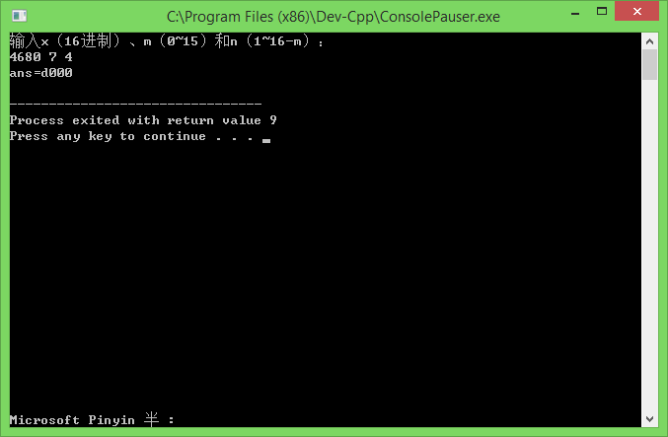

图1-4 程序设计题2的测试用例一的运行结果

对应测试测试用例2的运行结果如图1-5所示。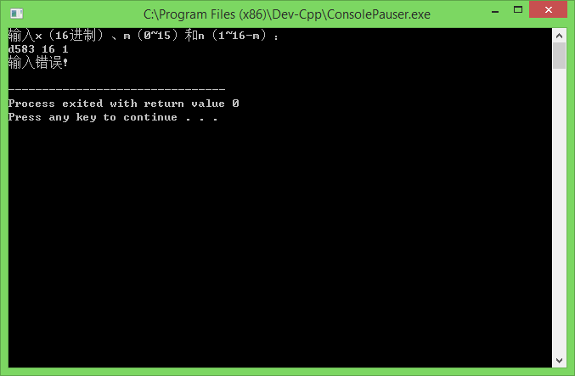

图1-5 程序设计题2的测试用例二的运行结果

（图标题：位于图下方，黑体小4号，字母、阿拉伯数字为Times New Roman小4号）

对应测试测试用例3的运行结果如图1-6所示。

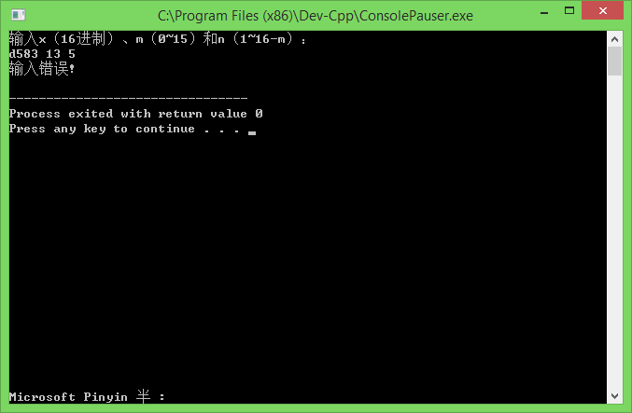

图1-6 程序设计题2的测试用例三的运行结果

说明上述的运行结果与理论分析吻合，验证了程序的正确性。

（3）

…..

…..

…..

## 1.3 实验小结

主要叙述实验过程中遇到的问题，如何解决的，通过分析解决问题后的体会。

参考文献

[1] 曹计昌,卢萍,李开. C语言程序设计, 北京：科学出版社, 2013

[2] 卢萍,李开,王多强等. C语言程序设计典型题解与实验指导, 北京：清华大学出版社, 2019